HỌC SINH LỚP 2 TRƯỜNG TIỂU HỌC ĐOÀN XÁ
TÍCH CỰC THAM GIA CÁC HOẠT ĐỘNG TRẢI NGHIỆM
Nhằm tạo cơ hội cho học sinh được học tập gắn liền với thực tiễn, phát huy năng lực cá nhân và nuôi dưỡng tình yêu quê hương, Trường Tiểu học Đoàn Xá đã tổ chức nhiều hoạt động trải nghiệm bổ ích dành cho Học sinh khối 2. Các hoạt động trải dài từ những chuyến đi thực tế đến các tiết học trải nghiệm tại lớp, mang lại không khí học tập sôi nổi, hào hứng và đầy ý nghĩa.
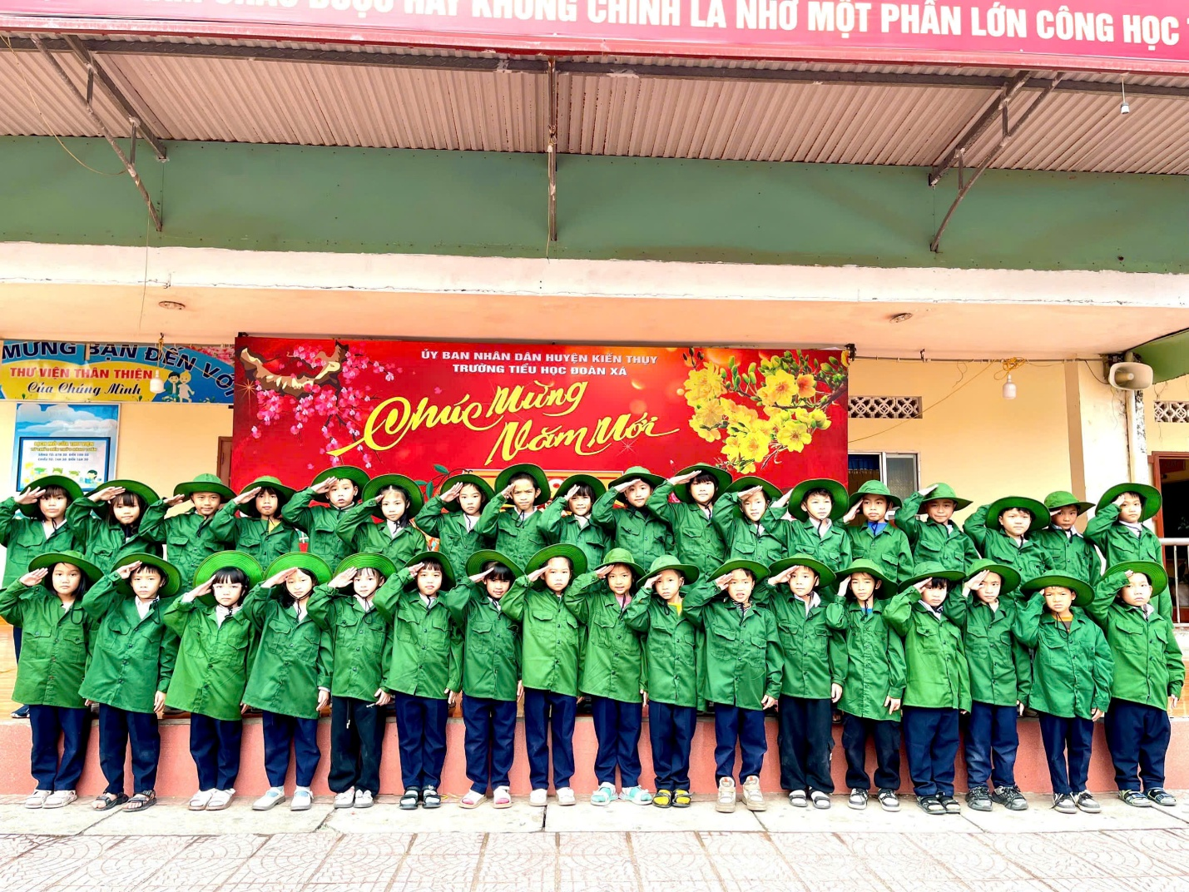
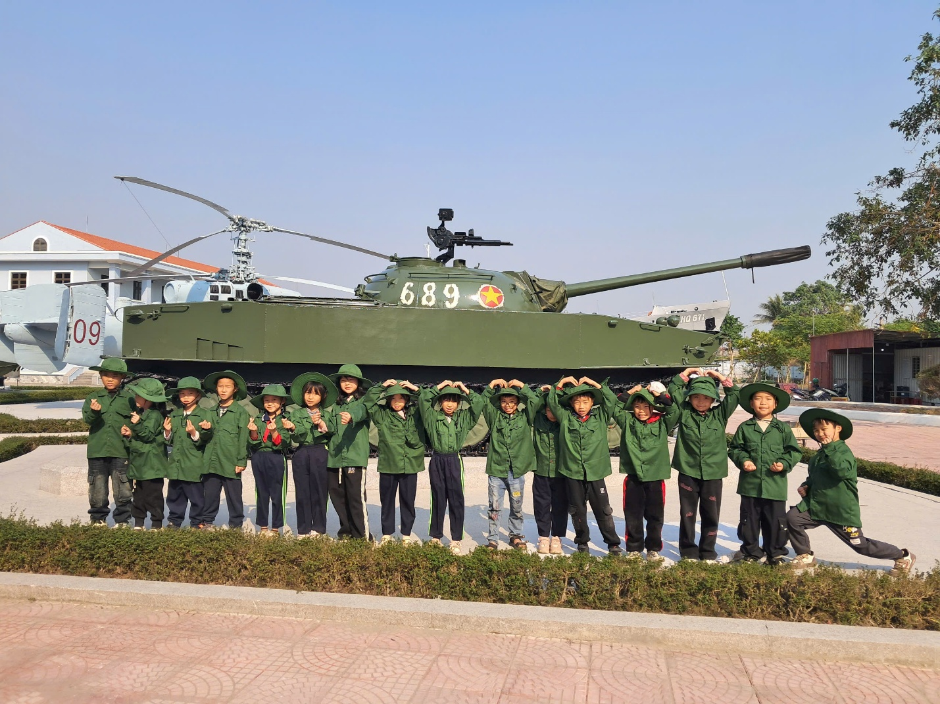
Với chủ đề “Em yêu lịch sử truyền thống quê hương”, các em học sinh khối 2 đã có dịp được tham quan, tìm hiểu tại các địa danh, di tích lịch sử nổi bật của địa phương. Dưới sự hướng dẫn tận tình của thầy cô và cán bộ địa phương, các em đã được nghe kể chuyện lịch sử, quan sát hiện vật, ghi chép thông tin và tham gia các trò chơi tìm hiểu kiến thức dân tộc. Những ánh mắt háo hức, những câu hỏi ngây thơ nhưng đầy tò mò đã cho thấy tình yêu quê hương, niềm tự hào dân tộc đang được gieo mầm từ chính các hoạt động trải nghiệm như thế.
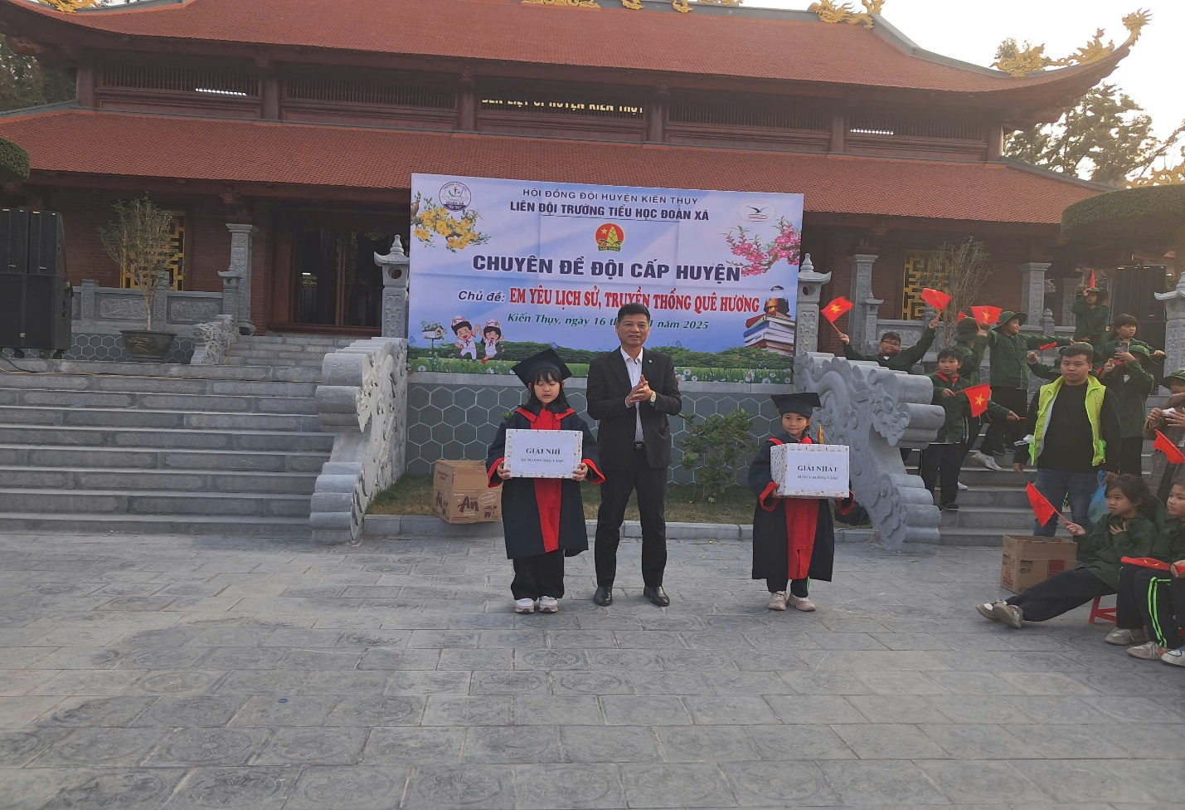
Không chỉ có các chuyến đi thực tế, các tiết học trải nghiệm diễn ra ngay trong lớp học cũng để lại nhiều ấn tượng sâu sắc. Dưới bàn tay khéo léo và trí tưởng tượng phong phú, các em học sinh đã cùng nhau làm nên nhiều sản phẩm sáng tạo độc đáo: mô hình di tích lịch sử, tranh vẽ quê hương, cuốn sổ tay “Em kể chuyện lịch sử” hay những tiết mục kể chuyện, hát múa về đất nước – con người Việt Nam. Mỗi sản phẩm là một kết tinh ngọt ngào của tri thức, sự say mê và tinh thần đồng đội.
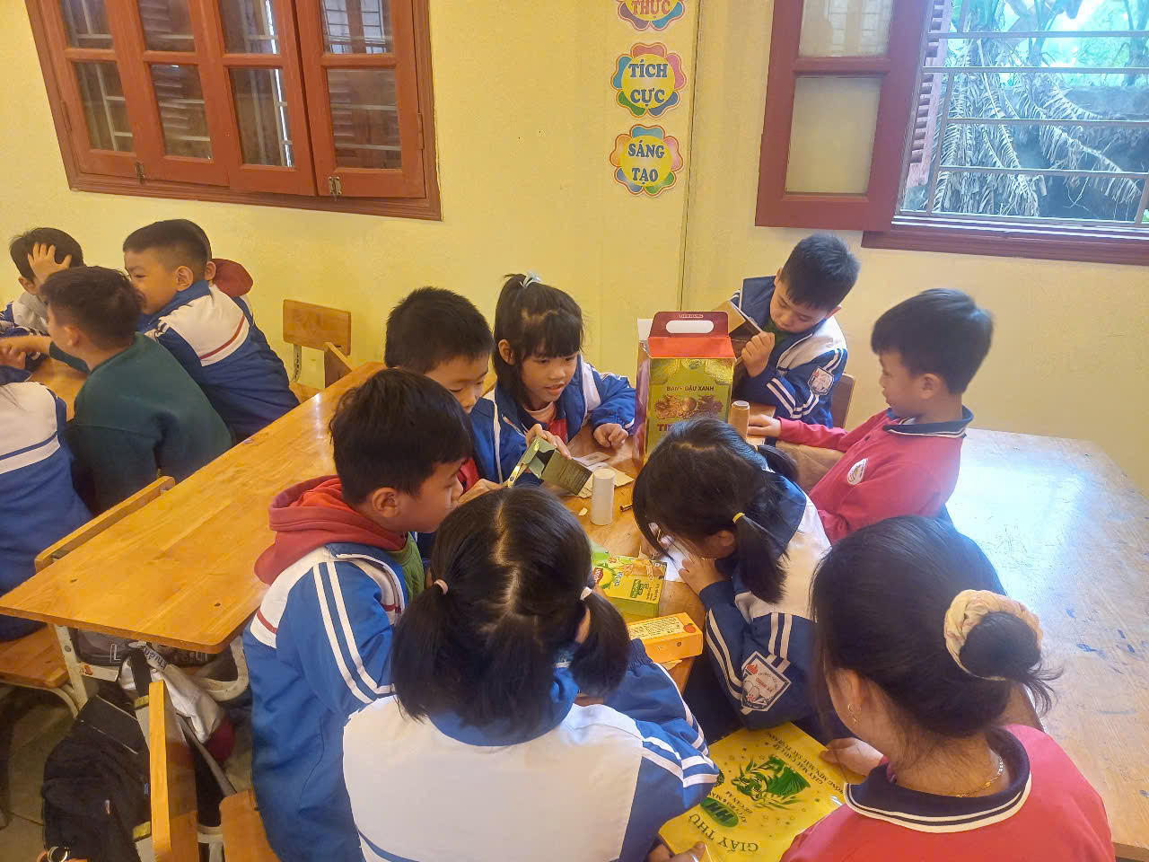
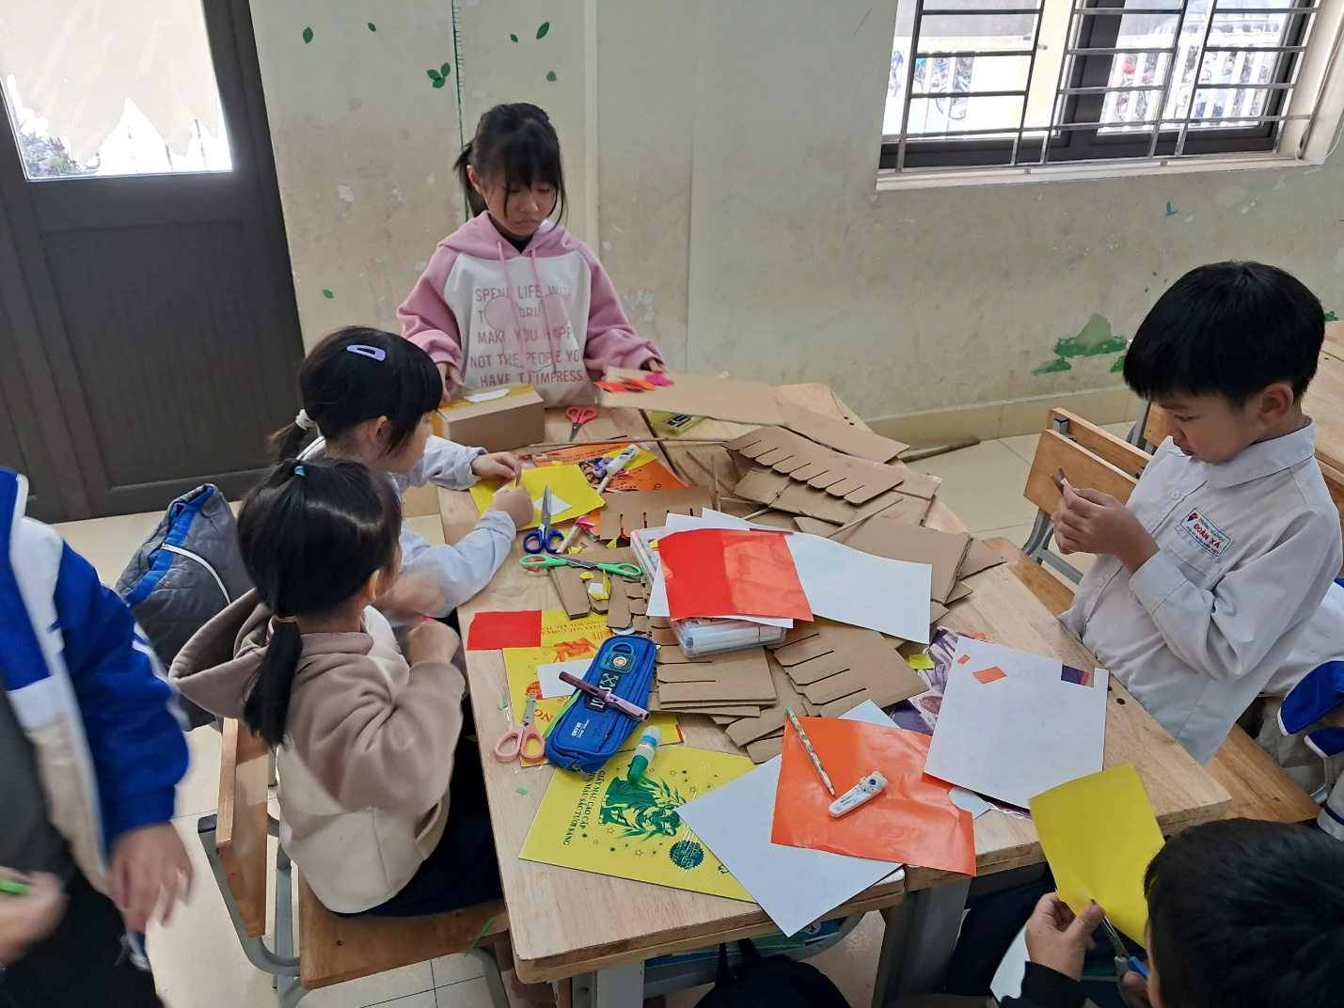
Những hoạt động này không chỉ giúp học sinh “học mà chơi, chơi mà học” mà còn góp phần hình thành kỹ năng sống, rèn luyện tư duy thẩm mỹ, kỹ năng giao tiếp và khả năng làm việc nhóm. Đặc biệt, qua việc tìm hiểu truyền thống quê hương, các em thêm yêu quý những giá trị văn hoá dân tộc, từ đó biết trân trọng, giữ gìn và phát huy trong cuộc sống hàng ngày.
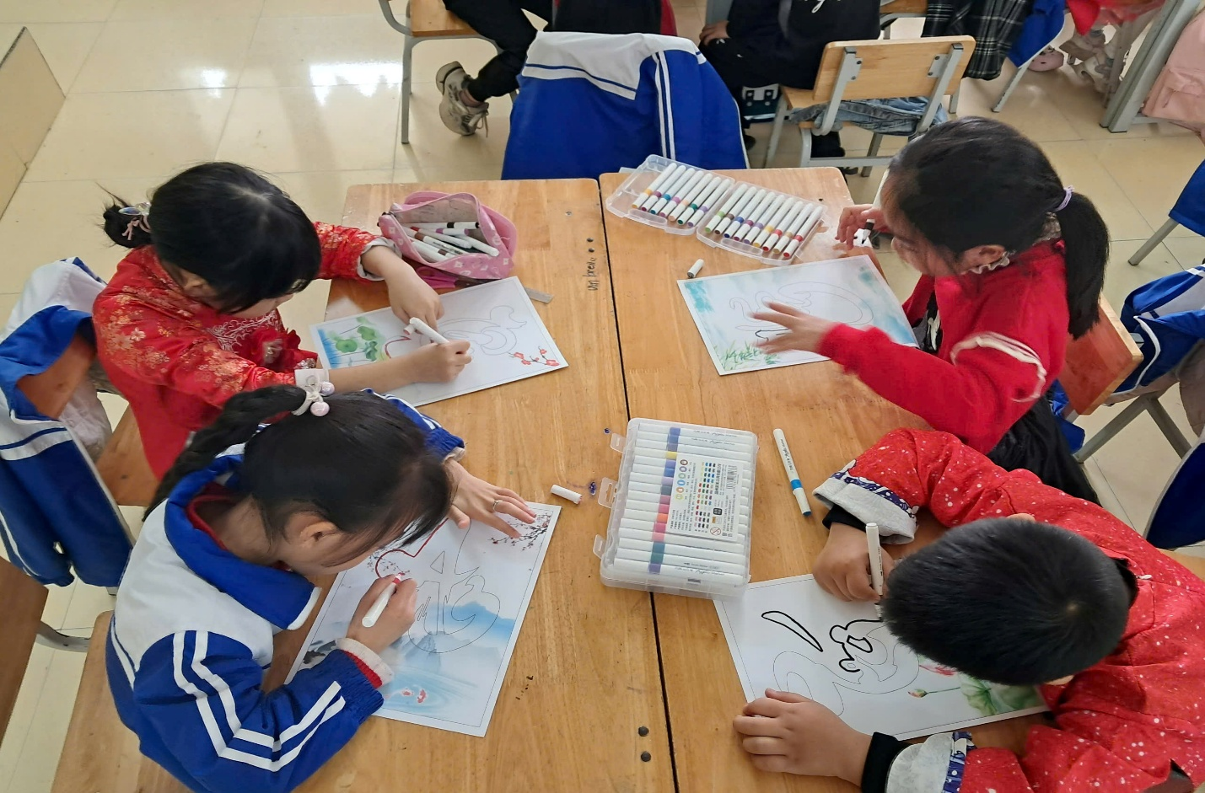
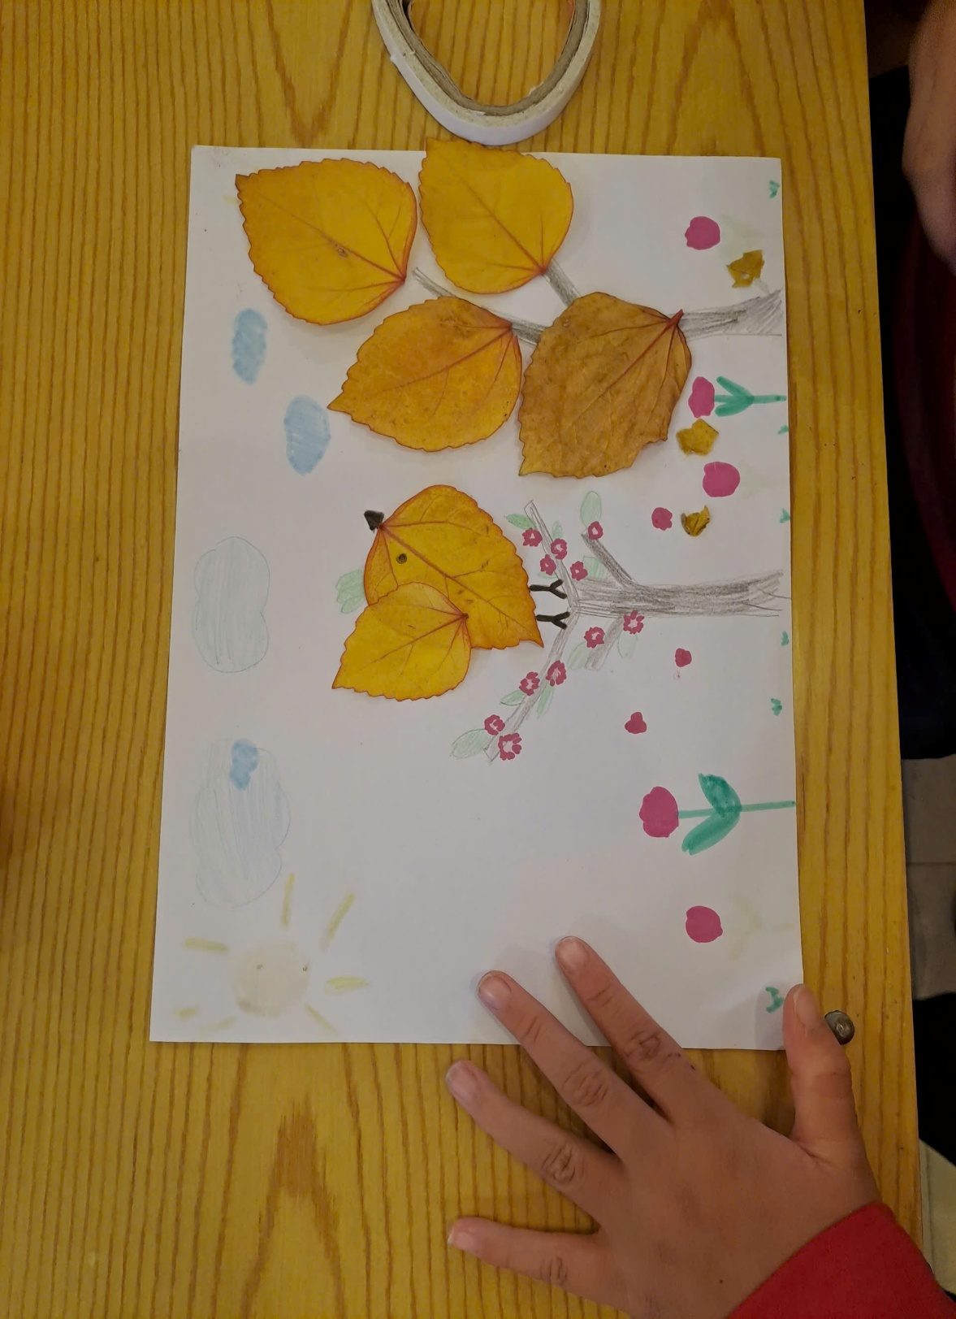
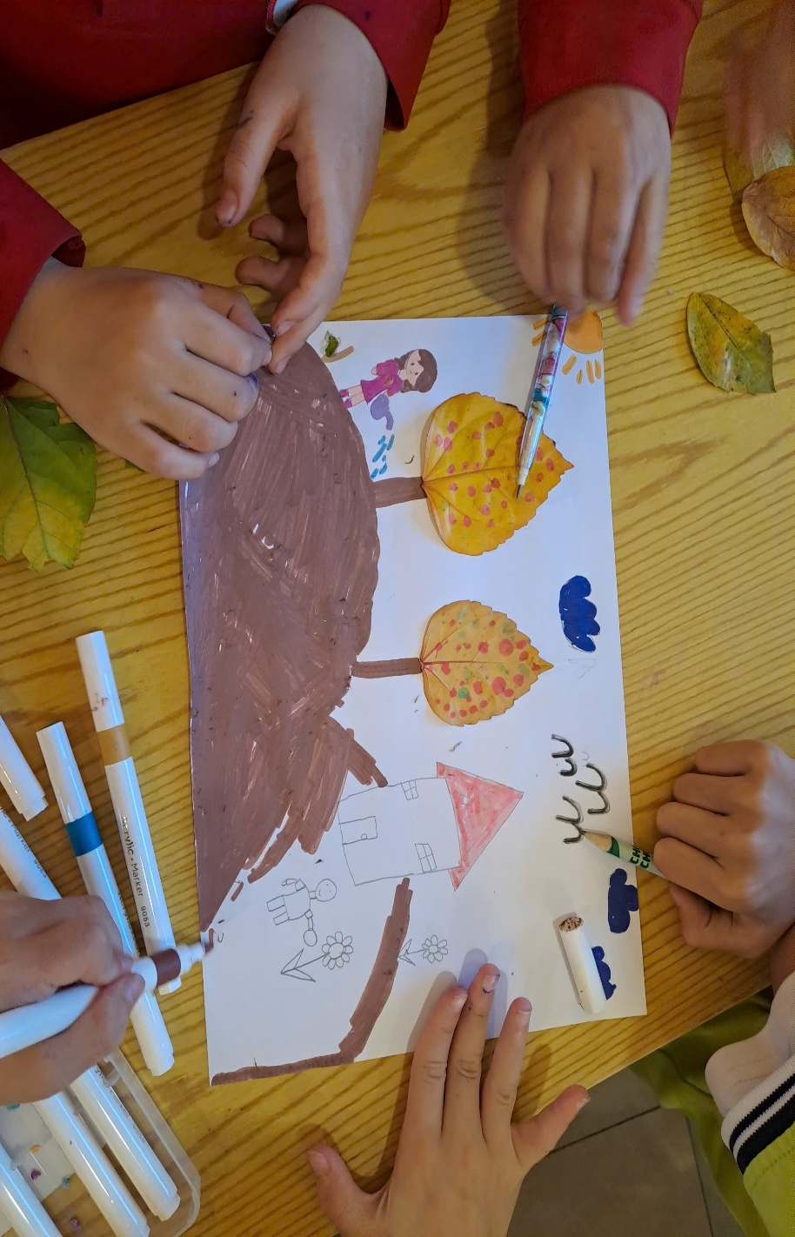

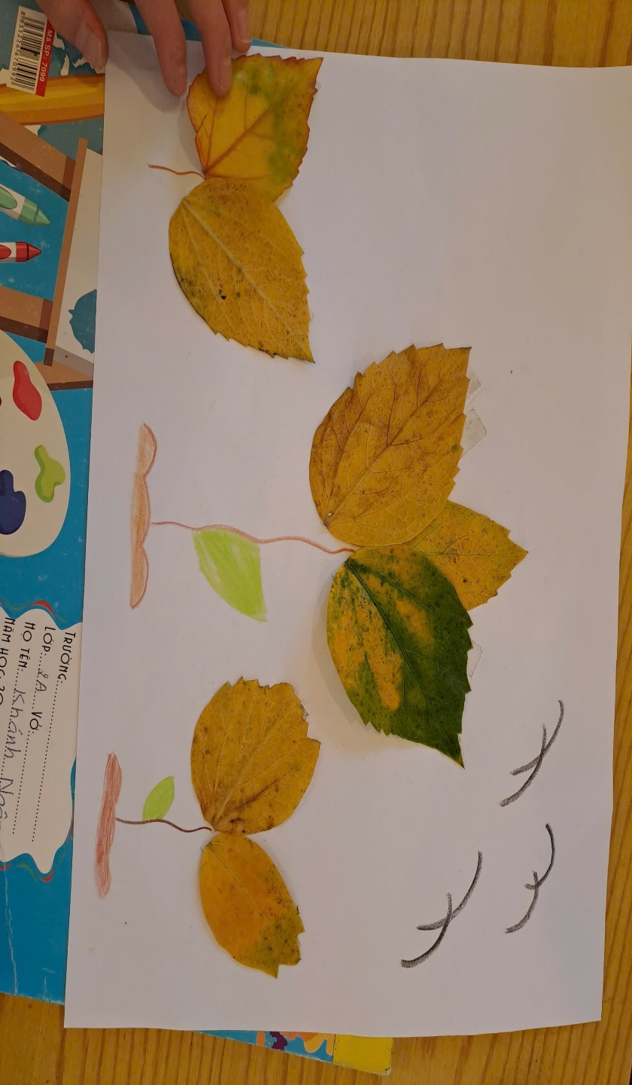

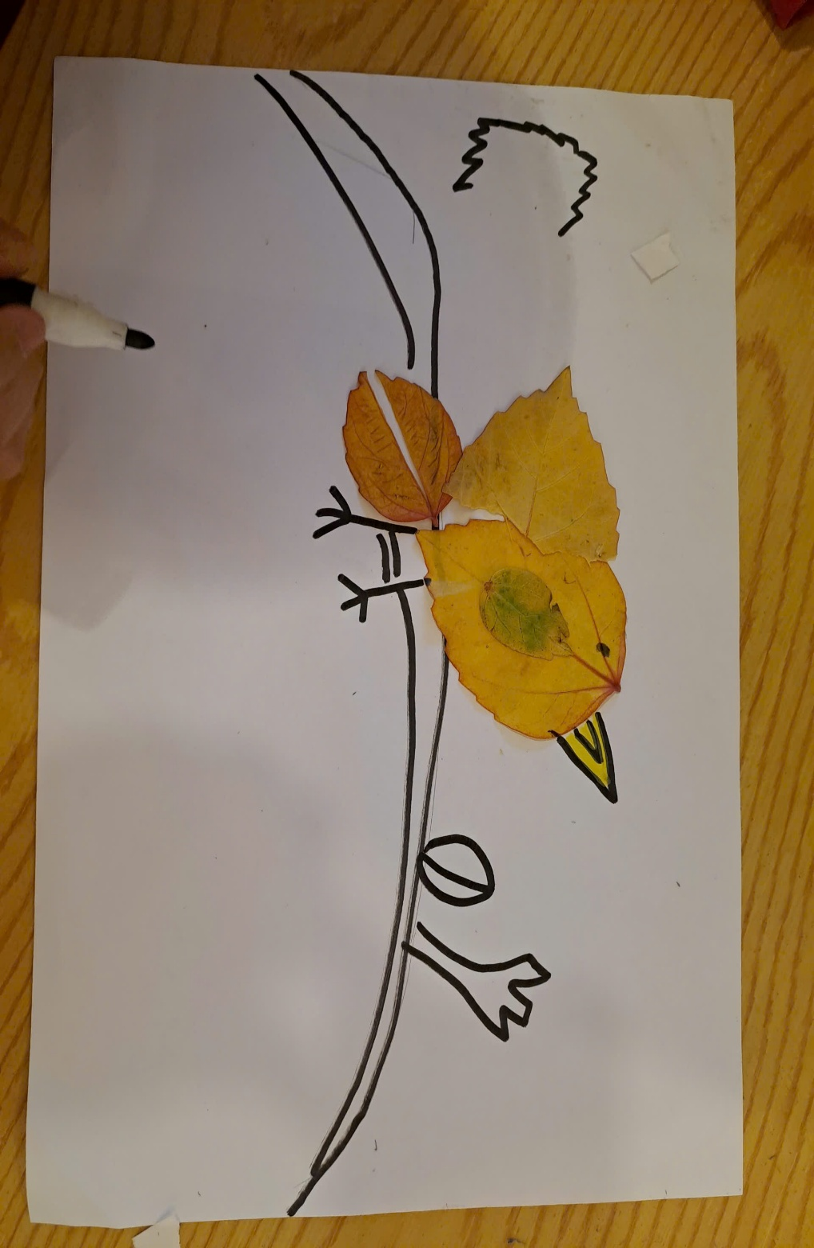
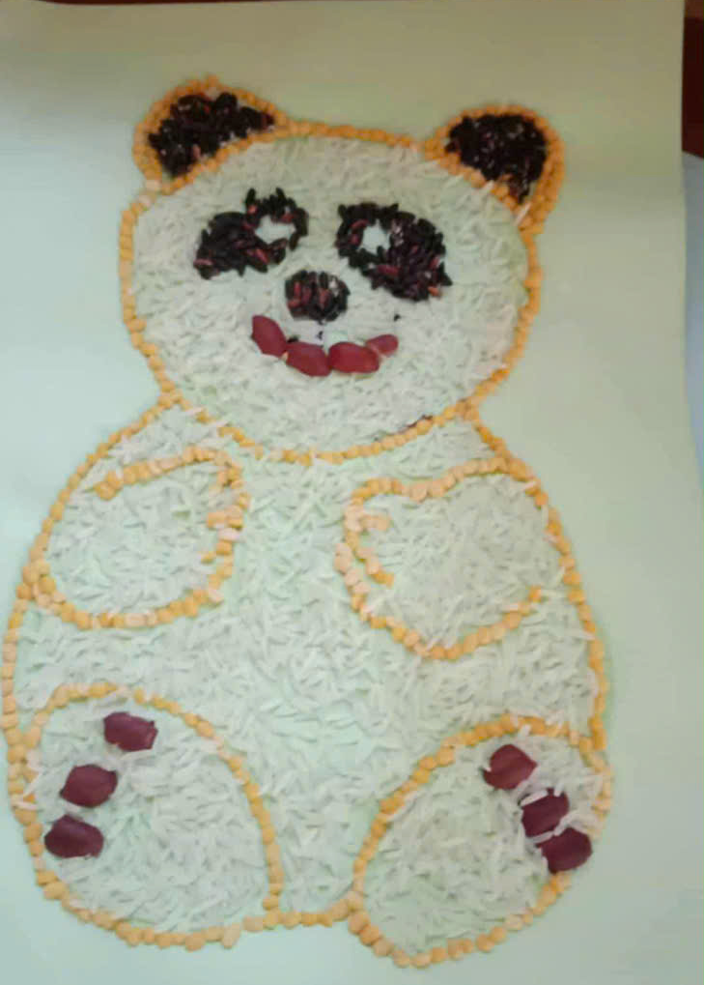
Có thể nói, chuỗi hoạt động trải nghiệm của Học sinh khối 2 không chỉ là điểm nhấn nổi bật trong chương trình giáo dục của nhà trường, mà còn là cầu nối giúp các em đến gần hơn với lịch sử và văn hoá dân tộc. Tin rằng, từ những hành trang đầu đời này, các em sẽ lớn lên với trái tim yêu nước nồng nàn, tinh thần học hỏi bền bỉ và trách nhiệm với quê hương, đất nước.

